管理体系审核记录表
过程与活动、  抽样计划 | 涉及  条款 | 受审核部门：办公室 主管领导：阳妲 陪同人员：刘莼 | 判定
 |  | 审核员： 姜小清 审核时间：2021.1.20-21
 |  | 审核条款：QMS: 5.3组织的岗位、职责和权限、6.2质量目标、7.1.2人员、7.1.6组织知识、7.2能力、7.3意识、7.5.1形成文件的信息总则、7.5.2形成文件的信息的创建和更新、7.5.3形成文件的信息的控制、9.1.1监视、测量、分析和评价总则、9.1.3分析与评价、9.2 内部审核，
组织的岗位、职责和权限 | 5.3 | 人员和岗位设置：  部门共2人、其中经理1名、其他文员职员；  主要工作内容和职责权限：  负责文件\记录\人力资源管理；负责质量/环境/职业健康安全体系过程的监视和测量，绩效测量和监视；负责组织本公司环境因素的识别、评价及初始环境评审；负责内部沟通,法律法规收集及合规性评价；负责质量/环境/职业健康安全管理体系不合格品的控制及纠正、预防措施，不符合、纠正措施和预防措施，事故、事件、不符合、纠正与预防措施的控制；负责数据分析；负责组织内部审核。
目标及其实现的策划实现环境/职业健康安全目标措施的策划 | 6.2  6.2.1  6.2.2 | 查文件化分解的质量目标“文件受控率达100%、培训合格率达100% ”——查与方针保持一致、可测量且与增强顾客满意相关、可监视及沟通；  2021年目标和2020年目标比较基本没有变化；  采取的措施：  人员培训教育、完善管理制度、严格按照制度和程序文件执行、日常巡检查发现问题及和质量目标偏离的情况及时整改和调整、对相关责任人作出处理、严格各项绩效考核评价制度、实际中认真执行、鼓励员工积极创新对现有规定提出意见和建议等；  需要的资源：  目前人力物力财力基本满足要求；  目标完成负责人、完成检查周期：  部门经理、每季度检查完成情况；  评价方式：  提供了目标完成计算公式、  查 2020年以来完成情况基本达标；
人员 | 7.1.2 | 本组织确定所需人员：  采购销售、生产、检验、内部审核员、部门主管等；  ——确定了人员能力和岗位要求，考虑到了相关经验及工作强度、资格要求等；  目前人员基本满足组织的运行要求；
组织的知识 | 7.1.6 | 组织识别的知识包括专业知识、可从网上或有关国家、行业标准、同行交流等，通过更改相关技术要求、作业指导书等并对有关人员进行培训、考核、评价——得到更新；  管理经验、通过制定或修改相关文件、制度，并对有关人员进行培训、考核得到更新；  教训、从失败、改进、预防措施总结出来经验教训，不断的发现问题、解决问题、总结经验教训，通过会议、文件传达，或制定有关作业指导书等进行培训、学习得到更新；  外部知识、通过与顾客、供方等走访、调查、座谈等获取或从网上搜索有关标准、主管部门文件精神等获得，通过修改相应的工艺标准、检验标准等进行更新，并及时对有关人员进行培训学习得到更新；
能力  意识 | 7.2  7.3 | 提供了《工作岗位清单》、 抽查2个关键岗位、生产部长及质检人员、其岗位能力要求“具有高中(含高中)以上学历，具有五年以上安全、环境方面的工作经历，经相关培训考核及格，具有较强的安全、环境意识，热爱安全、环境工作，具备适应岗位要求和处理突发事件的能力”、提供了《员工能力确认表》（2020.8.10）包括“部门岗位/职务培训技能经历评定结论”等信息、查目前人员基本满足岗位能力要求；  查《2020年度教育培训计划》25项，包括“质量、环境、职业健康安全”相关的信息内容及法律法规的要求、抽查《培训记录表》1份、“质量管理体系文件和运行”，包括“质量管理体系要求及成文信息要求”等，日期2020.3.18日、8学时、《签到表》显示主持人罗勇晖、参加人员陈小兵陈伯海等人，有签字确认信息、评价方式“考试”、效果评价“100分、合格满意”、评价人员“罗勇晖”；另外再查其余几份培训记录，考核合格。  特种设备作业人员资格 （2人）：  1.谢久君、叉车工、证号：43262219741208877X#、有效日期至2022.10.22——有效；  2.周诚路、叉车工、证号：43052419850302005X#、有效日期至2022.10.22——有效；
形成文件的信息总则、  形成文件的信息的创建和更新、  形成文件的信息的控制 | 7.5.1  7.5.2  7.5.3 | 公司对管理体系文件控制进行了策划，形成了文件化的管理手册、程序文件、三层次管理文件以及所要求的记录。  公司编制的程序文件符合标准要求的所有程序文件，第三层次文件对体系及其相互关系在手册中做了描述，记录表单满足公司目前的管理体系运行的需要。  公司文件分类：一级文件：管理手册。  二级文件：公司编制了程序文件，包括质量、环境、职业健康安全标准要求的所有程序。  三层次文件：制度和作业指导书，外来文件：包括产品国家标准，质量、环境、职业健康安全及运行记录，满足公司目前的管理体系运行的需要。体系文件基本能保证有效性和效率的要求。  查公司按照文审要求对管理手册进行了修改，符合要求。  公司编制并实施了《文件管理程序》，文件包括：手册、程序文件及产品生产过程质量检查考核标准、固废管理制度、安全教育管理制度等。  查管理手册、程序文件等文件，编制：办公室，批准：总经理，查文件编审批齐全、文件清晰符合文件控制程序基本要求。查办公室文件，为有效版本。  查外来文件：与产品要求和质量、环境、职业健康安全管理体系运行有关的国家法律法规、标准等；行业、地方颁布的条例、标准、规范、规程、办法等，查外来文件具体有质量管理体系标准、产品国家标准、环境管理体系标准、职业健康安全管理体系标准等，如《中华人民共和国产品质量法》、《中华人民共和国合同法》、《中华人民共和国公司法》、《中华人民共和国环境保护法》、《中华人民共和国安全生产法》等。  查文件发放：办公室下发了质量、环境、职业健康安全管理手册、程序文件等文件。  查办公室文件有标识，检索方便，文件夹存放于文件柜内，防护符合要求。  公司按《记录管理程序》实施对管理体系记录的标识、贮存、保护、检索、保存期限和处置等按规定实施。  公司提供《记录清单》包括有内审报告、供方评价表、培训记录、管理评审报告等记录。明确了记录名称、编号、使用保存部门、保存期限等，并经审核后使用。  公司各种记录由各使用部门保存，查阅办公室保存的记录环境情况，归档文件、记录存放于文件柜内，环境干燥、通风，符合文件归档的要求。  抽查归档文件整理情况，办公室已将文件进行了分类，按记录的名称、编号及时间装文件袋进行归档，记录清洁，字迹清晰，检索方便，抽查有内部审核资料、管理评审资料等，均已装订成册。  外来记录（如顾客投诉记录等）由相关部门负责保管、归档。  原件记录原则上不外借，其它记录查阅时须有关部门同意后，方可查阅。  查修改和作废文件管理：根据文审要求企业修订了管理手册，重新审批发放，原手册已销毁处理。  文件记录控制基本有效。
监视、测量、分析和评价总则、  分析与评价 | 9.1.1  9.1.3 | 组织确定的监视测量内容包括：  - 产品和服务的检验（性能技术指标、法律法规的符合性）；  - 供方绩效（合格供方评价、供方的社会价值观；每年1次、年初查）；  - 顾客满意度调查（每年1次、数据统计分析）；  - 质量目标完成情况（各部门月查、季查、年查）；  - 不合格品情况（质量部统计分析、月度检查、季度统计分析、提出纠正措施）；  - 日常检查（安全生产、环保检查、公司规章制度及各项管理规定检查）；  - 生产进度计划完成情况检查；  - 采购完成率检查；  - 销售完成情况检查；  - 风险机遇措施有效性检查；  - 内审和管理评审年度检查；  具体包括利用使用情况基本符合规定、相关部门提供相应的反馈及信息交流和沟通；  公司数据包括：对塑料管材的生产控制状况、管理体系运行、顾客满意、实现过程、供方等过程的数据分析。  查自公司管理体系运行以来，已经进行搜集信息和数据的活动：管理目标考核、顾客满意度调查、供方的交付和管理体系安全运行情况等的简单分析。  公司通过对管理目标的状态评价产品和服务的符合性良好；对顾客满意度评价为达到目标要求；外部供方按时交付和质量经分析均满足要求，绩效良好。通过内审评审公司管理体系的策划已有效实施；通过管理评审评价公司应对风险和机遇所采取措施有效，管理体系有效、绩效良好，评价出管理体系改进的需求加强风险管控。信息和数据分析、评价情况见各相关过程的审核记录。
内部审核 | 9.2 | 编制了《2020年度内审计划》、《三体系审核实施计划》预计审核时间“2020.12.11-12”、审核目的“公司的ISO9001:2015、ISO14001:2015、ISO45001:2018管理体系的运行是否符合标准要求，是否得到有效地实施、运行和改进”，范围覆盖体系内的所有部门，内审员“丁丽华”、组长“阳妲”、抽查内审员“阳妲”培训或资质有效、另查“审核计划”中不存在内审员审核本职部门的情况；  提供《首、末次会议签到表》包括了所有在内的部门负责人签到信息、日期“2020.12.11-12”；提供《内部审核检查记录表》5份、抽查1份，办公室，审核条款“4.4/5.3/6.1/6.2/7.2/7.3/7.4/7.5/8.1/8.2/9.1/9.2/10.2/10.3/一致性”等、审核内容“逐条条款内容和实际情况检查对比判断是否符合标准”、方式“谈看查”、审核及迎审人员，查审核内容基本符合标准要求； 审核提出了不符合项“2”、观察项“0”、部门“办公室、生产部”、《不合格报告》 包括不合格事实描述“办公室有2处灭火器无检查记录、ISO45001:2018标准；本公司管理体系文件；相关法律法规”、严重程度“一般 ”、纠正措施“强调地方法律法规的重要性，并进行全员宣传、管代批准签字日期“阳妲”、跟踪验证结论“有效”；  查《内部管理体系审核报告》其中基本概况包括审核时间、审核计划、组织、审核文件的准备、实施等内容，结论“通过这次内审，对企业贯彻ISO9001：2015、ISO14001：2015、ISO45001:2018标准是一个良好促进，体系涉及的各职能部门都自觉地认识和检查了自身存在的不足，进一步严格贯彻实施ISO9001：2015、ISO14001：2015、ISO45001:2018标准，使工作做的更加认真细致，质量、环境职业健康安全管理体系运行更加有效。这次内部审核是以抽样方式进行的，因此，存在一定的风险性和偶然性。由于时间关系查的还不深，不够全面，希望各部门严格要求，对已查出的不合格项及时按要求采取纠正措施，并经常检查体系运行中的不足，不断完善质量、环境职业健康安全管理体系，为使企业质量、环境职业健康安全管理体系完全符合ISO9001、ISO14001、ISO45001标准要求而努力”及“体系运行基本有效、符合标准要求”；  报告审批人阳妲/2020.12.12；  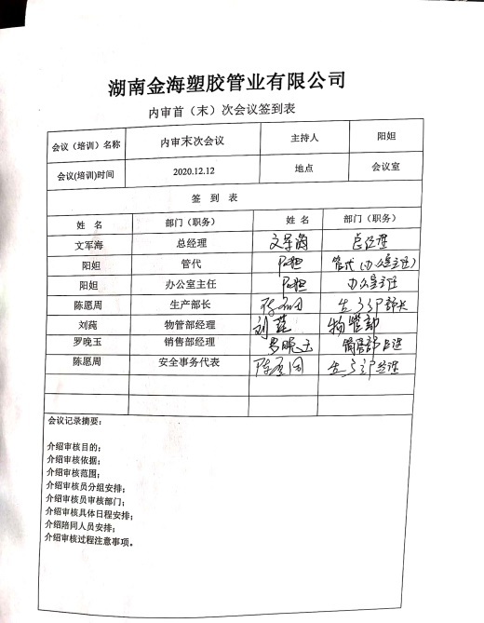  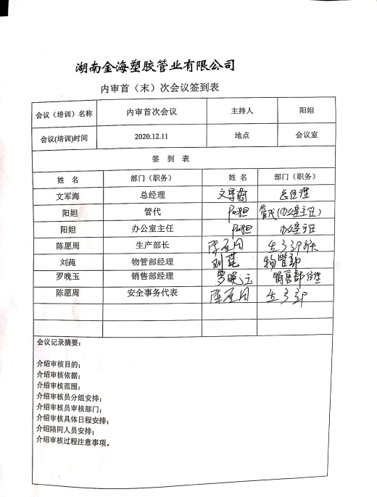
不合格和纠正措施  事件、不符合和纠正措施 | 10.2 | 手册中规定了采取纠正措施的时机、对不合格或潜在不合格的原因进行分析、采取相应的对策措施等，所制定的纠正措施、预防措施程序中规定的要求满足标准要求。负责人介绍公司在运行过程中对发现的不合格都会采取纠正、纠正措施以防止不合格或不符合再次发生，同时也会举一反三，采取预防措施以防止发生不合格或不符合。  公司内审时发现的2项不符合项进行了原因分析、纠正措施和验证，公司对纠正及预防措施的管理基本符合要求、不符合关闭；

说明：不符合标注N

